Представители Политехнического колледжа № 50 Зеленограда выступили перед старшеклассниками школы № 853
13.02.2024
13.02.2024
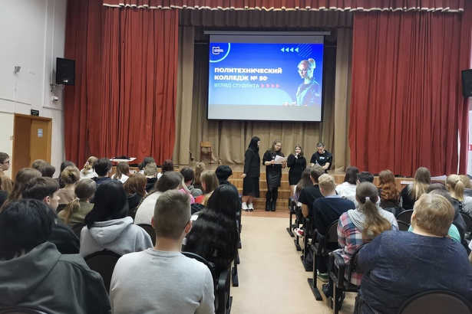
В учебном корпусе 1115 школы № 853 состоялась встреча девятиклассников с представителями политехнического колледжа №50.
Как сообщил сайт школы, на встрече студенты колледжа презентовали особенности выбранных профессий, рассказали ребятам о специфике обучения в колледже и о студенческой жизни. Дополняя их рассказы, советник директора по воспитанию Политехнического колледжа № 50 Екатерина Сергеевна Сафохина сообщила старшеклассникам, когда в учебном заведении состоятся Дни открытых дверей и каковы условия поступления в колледж.
Встреча представителей колледжа со старшеклассниками школы № 853 была приурочена к Всероссийской акции «Карьера Первых», посвященной Дню российского студенчества и направленной на формирование у молодежи сознательного подхода к профессиональному самоопределению.

Адрес страницы: http://silino.mos.ru/presscenter/news/detail/12157681.html
Управа района Силино города Москвы

